La direccionalidad de las paráfrasis debe de ir orientada donde se cumpla que T - > H

Por lo que al entrenar primeramente se debe de generar paráfrasis que, a partir del texto T se pueda obtener una relación semántica de la hipótesis. Es así como podemos ayudar a el modelo de RIT para mejorar su desempeño.

Se realizó una copia de la carpeta de Fparaphrase-GPT2 a media/sdb1/ Fparaphrase-GPT2R
sobre la copia que quedo en /home /david se procedió a realizar el siguiente experimento.

PARÁFRASIS

Dentro de la etapa de entrenamiento de la paráfrasis, se debe de seguir la mismas reglas de reconstrucción de frases, aprovechando el rendimiento de GPT-2 a partir de una frase corrupta.
La frase corrupta tiene el detalle de que, se le sustituyeron sinonimos y cambiaron de posición palabras para llegar a la misma y eliminando las stopwords. Las frases que podriamos ocupar en esta etapa del proceso pueden ser los Textos y las Hipótesis del set SNLI para la etapa de reconstrucción.

¿Qué información nos arroja dentro del corpus de entrenamiento, la implicatura?
Probablemente, y como es conocido los patrones identificados en

Se podría utilizar la direccionalidad, es decir que la paŕafrasis busque la forma de poder capturar si existen relaciones semánticas intrínsecas en la implicatura.

Se puede entrenar la red con valores que se impliquen, pero que pasa si aumentamos categorías? Para esto también tenemos que entrenar, donde no se contradicen o se haga neutral

entonces lo que podemos probar es lo siguiente:
La tarea de reconstrucción ahora para a ser, la tarea de acercamiento o alejamiento de direción entre las representaciones del T y la H. La idea principal es que al intentar reconstruir el texto y compararlo con la H correspondiente,

Cúal es el indicador que podría ayudar a segmentar a que categoría pertenecen?

Si solo intentamos acercar el texto a la hipótesis, deberíamos de obtener una forma para discriminar los tres tipos de clases que tenemos: Contradiction, Neutral y Entailment

¿Qué relaciones entre las diferentes partes del texto y la hipótesis ayudan a la implicatura textual?
Que pasa si comparamos, en donde el modelo de RIT obtenga la clasificación correcta, con el texto parafraseado. ¿Cómo podrías comparar estas relaciones de T y T’?

Que hacemos con la paráfrasis? Seguimos acercandonos a lo que puede ser lo mismo

Entrenamiento informado, donde se da información de que se acerca más a la hipótesis, en entailment y en contradiction y otro no informado que hace alución a lo que no tiene más nada, es decir lo deja igual.

Entailment, si es posible acercar más el Texto a la Hipótesis, significa que un simple movimiento en palabras o tal ves en relaciones más fácil de identificar es posible y por lo tanto explicarian que las relaciones semánticas son más claras que ver. Es como si utilizaras palabras diferentes y con el simple remplazo de sinonimia se puede entender que es posible hacer una conexión o por que no? Las mismas palabras reemplazarlas

Contradiction, si es posible modificar el sentido donde sabemos que no hay una relación intrinseca del T y la H, el modelo deberá
Pero como detecto que no comparten cosas? Podría ser a partir del referente y el sentido de Frege, donde se puede identificar a traves de estos dos cosas si se habla de lo mismo o si el sentido pertenece a una dirección opuesta de lo que se esta describiendo en el Texto.

Tal ves y solo talves se pueda usar para poder identificar si la implicatura se logra,
Eso sería como resolver la implicatura

Entonces con base a lo anterior, se enmarca un proceso:

Si un T, al cambiar de palabras se acerca más a la hipótesis, está bien
Sí un T, al cambiar de palabras se mantiene lejos de la hipótesis entonces es contradictorio

uno informado sobre entrenar cosas que no son y cosas que si son

IDEA
primero identificar si comparte información

CONTRADICCIÓN
Seguramente hablaran de dos cosas distintas como por ejemplo:
A man in a black leather jacket and a book in his hand speaks in a classroom.

- Man black leather jacket book hand speaks classroom

contradiction | A man in a black leather jacket and a book in his hand speaks in a classroom.
entailment | A man in a black leather jacket and a book in his hand speaks in a classroom.
neutral | A man in a black leather jacket and a book in his hand speaks in a classroom.

man flying kite

man speaking classroom

man teaching sciencie classroom

Vamos a analizar la oración "Iran is a signatory to the Chemical Weapons Convention" y desglosarla según las categorías que has mencionado:
- Núcleo: "Iran"
- Modificador del núcleo: No hay un modificador directo para "Iran" en esta oración.
- Núcleo verbal: "is"
- Modificador del núcleo verbal: No hay un modificador directo para "is" en esta oración.
- Objeto directo: No hay objeto directo en esta oración.
- Objeto indirecto: No hay objeto indirecto en esta oración.
- Complementos circunstanciales: No hay complementos circunstanciales en esta oración.
- Complementos agente: No hay complemento agente en esta oración, ya que no es una voz pasiva.
- Complemento régimen: "to the Chemical Weapons Convention"
- Atributo: "a signatory"
- Complemento predicado: No hay complemento predicado en esta oración.

Vamos a analizar la oración "The Chemical Weapons Convention is an agreement" y desglosarla según las categorías que has mencionado:
- Núcleo: "Convention" (dentro de "The Chemical Weapons Convention")
- Modificador del núcleo: "The Chemical Weapons" (modifica y especifica a "Convention")
- Núcleo verbal: "is"
- Modificador del núcleo verbal: No hay un modificador directo para "is" en esta oración.
- Objeto directo: No hay objeto directo en esta oración.
- Objeto indirecto: No hay objeto indirecto en esta oración.
- Complementos circunstanciales: No hay complementos circunstanciales en esta oración.
- Complementos agente: No hay complemento agente en esta oración, ya que no es una voz pasiva.
- Complemento régimen: No hay complemento de régimen en esta oración.
- Atributo: "an agreement"
- Complemento predicado: No hay complemento predicado en esta oración.

Oración: "A man with blond-hair, and a brown shirt drinking out of a public water fountain."
- Sustantivo: Man
  - Atributo: Hair
    - Modificador: Blond
  - Propiedad: Clothing
    - Modificador: Brown shirt
  - Acción relacionada: Drinking
- Sustantivo: Water Fountain
  - Propiedad: Type
Modificador: Public
Oración: "A blond man getting a drink of water from a fountain in the park."
- Sustantivo: Man
  - Atributo: Hair color
    - Modificador: Blond
  - Acción relacionada: Getting a drink
- Sustantivo: Water
  - Propiedad: Substance being consumed by the man
- Sustantivo: Fountain
  - Ubicación: Park
Oración: "A blond man drinking water from a fountain."
- Sustantivo: Man
  - Atributo: Hair color
    - Modificador: Blond
  - Acción relacionada: Drinking
- Sustantivo: Water
  - Propiedad: Substance being consumed by the man
- Sustantivo: Fountain
  - Origen del agua que el hombre está bebiendo

Oración: "A blond man wearing a brown shirt is reading a book on a bench in the park."
- Sustantivo: Man
  - Atributo: Hair color
    - Modificador: Blond
  - Propiedad: Clothing
    - Modificador: Brown shirt
  - Acción relacionada: Reading
- Sustantivo: Book
  - Propiedad: Object being read by the man
- Sustantivo: Bench
  - Ubicación: Park

----------------------------------------------------------------------------------------

Oración: "Iran is a signatory to the Chemical Weapons Convention."
- Sustantivo: Iran
  - Estado: Signatory
  - Acción relacionada: Being a signatory
- Sustantivo: Chemical Weapons Convention
  - Equivalencia: Agreement or treaty to which Iran is a signatory
Verbo que conecta los sustantivos y sus acciones o propiedades: Is

Oración: "The Chemical Weapons Convention is an agreement."
- Sustantivo: Chemical Weapons Convention
  - Estado: Agreement
  - Acción relacionada: Being an agreement
- Sustantivo: Agreement
  - Equivalencia: Description or definition of the Chemical Weapons Convention

----------------------------------------------------------------------------------------------

Modificadores circunstanciales

Tipo | Abreviatura | Pregunta para reconocerlo | '
CC de lugar | CCL | ¿Dónde? | Ha estacionado la moto en el garaje.
CC de tiempo | CCT | ¿Cuándo? | Iremos a la piscina el martes.
CC de modo | CCM | ¿Cómo? | No me gusta que contestes de esa manera.
CC de causa | CCC | ¿Por qué? | No trabajamos por una huelga.
CC de finalidad | CCF | ¿Para qué? | Compró quesos para cenar.
CC de compañía | CCCo | ¿Con quién? | Salió a comer con sus amigos.
CC de instrumento | CCI | ¿Con qué? (instrumento u objeto) | Cortó el jamón con un cuchillo de sierra.
CC de tema | CCTema | ¿De qué? | Los jóvenes hablaron de la playa.
CC de materia | CCMat | ¿Con qué? (material) | Esta mesa está hecha con madera.
CC de concesión | CCConc | ¿A pesar de qué? | El partido se jugó a pesar de la lluvia.
CC de cantidad | CCCant | ¿Cuánto? | El marinero comió mucho.
CC de propiedad | CCP | ¿De quién? | El balón es de los dos.
CC de duda | No tiene, normalmente son adverbios | Quizá, acaso, a lo mejor, tal vez, posiblemente.

El verbo copulativo (del latín copŭla: 'gancho', 'puente' o 'vínculo') es un tipo de verbo (en español, ser, estar o parecer) que algunas lenguas poseen para construir la llamada predicación nominal del sujeto de una oración: el sujeto se une con este verbo a un complemento obligatorio llamado atributo que por lo general determina alguna propiedad, estado o equivalencia del mismo, por ejemplo: "Este plato es bueno". "Juan está casado". "Ese fue el culpable". Forma las llamadas oraciones copulativas o atributivas.1​

A man with blond-hair, and a brown shirt drinking out of a public water fountain.

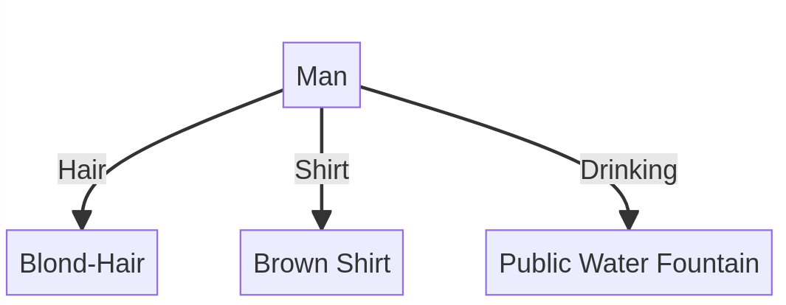
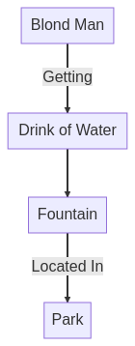
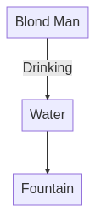
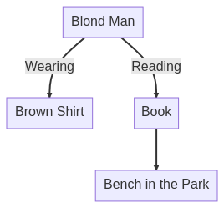
Dasdasdasd

Enriquecimiento de grafo:

El siguiente proceso es para enriquecer el grafo de la representación del texto, con wordnet.
1. Subdividir con el texto con la anterior estructura
2. Obtener el POS de cada palabra con su parte correspondiente de la subfrase
3. Buscar en Wordnet sinonimia a través de los synsets y su lemmas de acuerdo a su POS (Aquí aún tenemos el problema de polisemia, ¿Cómo desambiaguamos las palabras?)
4. Usar grafos de diccionario inversos. (platica 25 de octubre) pendiente
5. Agregar los sinonimos al grafo
6. Buscar la hiperonimia en wordnet de diferentes palabras y agregarlas en el grafo
7. Navegar por las definiciones y hasta ejemplos de los conceptos de wordnet y agregar características de cada concepto.
8. Agregarlas en el grafo, con la dirección del concepto que pertenece.

Nobody
Sinonimos: nonentity

woman
sinonimos

El modelo propuesto de inferencia es con base a los tokens que se encuentran en el texto y la hipótesis. Por lo que resta identificar aquellas correspondencias en materia de relaciones semánticas, más alla de token identificados

Otra idea
Utilizar la matriz de alineamiento para identificar que palabras o subfrases comparten información entre ellas para posteriormente revisarlas con relaciones semánticas y dar un atributo o respuesta a la inferencia. Utilizando wordnet podemos potenciar esto.

